PROYECTO DE CABLE SUBMARINO PARA GALÁPAGOS Y ENTREGA DE TÍTULOS DE FRECUENCIAS RADIALES
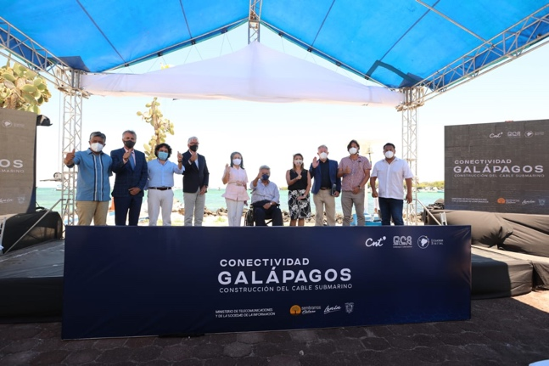
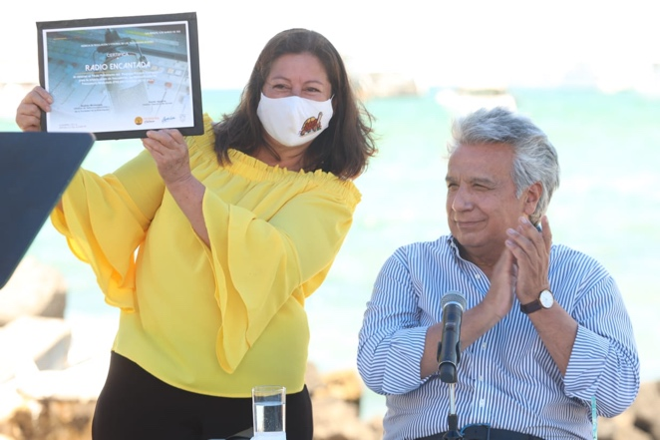
Santa Cruz, marzo 11 / 2021

Directivos de la empresa GSS; estimado Andrés (Michelena, ministro de Telecomunicaciones); estimada Martha (Moncayo, gerente de CNT); autoridades aquí presentes; señor gobernador; queridas amigas, amigos todos; señores de los medios de comunicación.
En primer lugar, muchísimas gracias por la cordial bienvenida que nos han dispensado. Siempre es para nosotros –y para cualquier ciudadano del mundo– maravilloso visitar las Galápagos.
Parecería imposible que hace casi 200 años las visitará una de las personas más significativas de la ciencia mundial: el científico Charles Darwin. Seguramente él tuvo que recorrer el mundo para llegar a las Galápagos, y le parecería imposible que ahora hay una facilidad increíble de conectarse con nuestras islas encantadas, como lo vamos hacer a partir de 2022.
Yo agradezco la confianza de las empresas que han decidido no solo hacer el trabajo, sino financiarlo. No le cuesta un solo centavo al Ecuador. Es producto de la confianza que da este gobierno a la inversión internacional.
Desde el primer día, una de nuestras prioridades ha sido impulsar el desarrollo tecnológico, a todo nivel y en todo el territorio nacional. Por eso hemos hecho los mayores esfuerzos para ampliar los servicios tecnológicos y la conectividad.
Más aún en una provincia como Galápagos, alejada más de mil kilómetros del continente, y de tanta importancia para nuestra economía en general, y para los habitantes de las islas de manera particular.
El cable submarino proveerá de internet y conectividad de alta velocidad a los treinta mil habitantes de las islas. Una mejor conectividad significa más productividad, más oportunidades de negocio, de emprendimiento, de movilidad y más oportunidades de contacto social.
No solamente sirve para promover el teletrabajo, la teleducación, la telecapacitación, la telesalud… ¡tan importantes en estos momentos! Si no hubiera sido por eso, los ingratos momentos que hemos sufrido en esta terrible pandemia, hubieran sido multiplicados.
Ahora tenemos esta tecnología, que a partir de 2022 multiplicará por veinte la capacidad que tiene ahora Galápagos para poder conectarse con el continente y con el mundo. Permitirá acceder de forma fácil y rápida, a todos los trámites que el gobierno ofrece en línea, por ejemplo.
Y algo muy importante para ustedes: podrán mejorar los servicios turísticos –de extrema importancia en Galápagos–, tan gravemente afectados durante esta terrible pandemia que nos ha causado una crisis sanitaria, económica y social, no solo en Ecuador sino en el mundo entero.
Lo mejor del proyecto del cable submarino –vuelvo a decirlo– es que al país no le cuesta ni un centavo, y también los beneficios que van a recibir los habitantes de las Galápagos.
Son 50 millones de dólares de inversión netamente privada, gestionada bajo parámetros transparentes y justos, porque así se hacen los proyectos en nuestro gobierno.
El cable conectará al mundo con nuestro maravilloso archipiélago. Y atraerá visitantes que –siempre seducidos por la magia y los encantos– vendrán acá, y eso depara mejores días para sus habitantes.
Quiero aprovechar esta oportunidad para felicitar a los ganadores de las frecuencias locales de radio, que también serán beneficiados con una mejor conectividad. ¡Qué bien por ustedes y por el derecho que tienen miles de personas a estar siempre bien informadas!
Queridos amigos:
De aquí iremos a otro acto de mucha importancia para ustedes.
Quiero informarles que la fase Cero de vacunación está prácticamente concluida en Galápagos. ¡Y hoy mismo daremos inicio a la fase 1!
Ahí está este momento la señora vicepresidenta de la república, esperándonos para dotar de 4.500 dosis de vacunas y completar la fase 1 en las islas Galápagos.
¡El 15 por ciento de la población galapagueña estará protegida del covid en los próximos días! ¡Y pronto, muy pronto, se reactivarán las actividades turísticas y otras actividades económicas! ¡Pronto superaremos este duro golpe que nos ha propinado la pandemia!
Queridos hermanos y hermanas galapagueños:
El turismo mundial está en crisis. Y en lugares estratégicos como éste, la crisis ha tenido un impacto realmente dramático para miles de familias.
¡No hemos escatimado ni escatimaremos ningún tipo de esfuerzo, para apoyar y levantar al turismo, sobre todo aquí, en donde ocho de cada diez personas dependen de esta actividad!
¡Hasta el último día de mi gobierno trabajaremos por su bienestar y el de sus familias!
¡Jamás lo duden! ¡Hasta el último día de nuestro gobierno, trabajaremos por su bienestar y el de sus familias!
¡Muchísimas gracias y buenas tardes!

LENÍN MORENO GARCÉS
Presidente Constitucional de la República del Ecuador

